实验报告
专业： 海洋科学
姓名：
学号：
日期： 2024.9.14
地点： 海工楼

课程名称： 海水分析化学与实验 指导老师： 孙瑜霞 成绩：________________
实验名称： 碱性高锰酸钾——硫代硫酸钠法测定海水中的化学耗氧量
同组学生姓名： 魏元瀚

一、实验目的与要求
1.掌握高锰酸钾——硫代硫酸钠法测定海水化学耗氧量的原理及实验操作；
2.了解此法的实验条件及误差来源
二、实验原理与内容
在碱性条件下，用一定量的高锰酸钾溶液，将海水中的还原物质氧化，然后在酸性条件下，加入过量的碘化钾，将反应后剩余的高锰酸钾和生成的二氧化锰还原，所生成的游离碘，以淀粉为指示剂，用已知浓度的硫代硫酸铵溶液进行滴定，反应式如下：
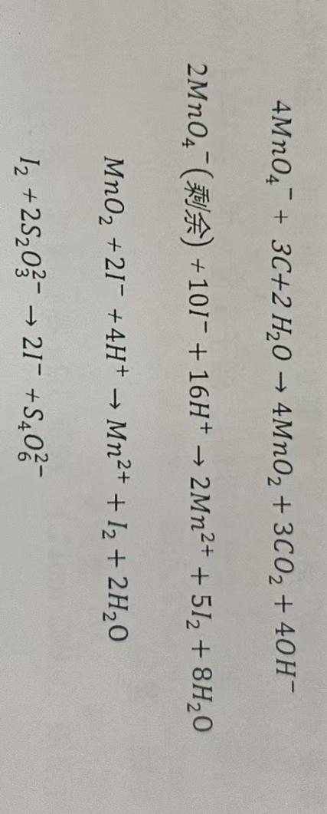
三、实验设备与材料
1.所需仪器
溶解氧滴定管25cm^3、碘量瓶250ml 3只、自动移液器5ml,1ml各一支、移液管15ml 10ml 各一只、试剂瓶、电热板
- 所需试剂
氢氧化钠溶液（25%）、硫酸溶液（1：3）、碘酸钾溶液（0.001667mol/L）、高锰酸钾溶液（0.002mol/L）、硫代硫酸钠（0.01mol/L）、淀粉溶液（0.5%）、固体碘化钾

四、实验方法与步骤
1.硫代硫酸钠溶液的测定
移取15ml标准KIO3溶液于250ml碘量瓶中，加入0.5gKI，加入2ml1：3H2SO4溶液，盖好瓶塞，混匀，加水封口，放暗处两分钟，打开瓶塞，加入50ml蒸馏水，用Na2S2O3溶液滴定至但换首歌，加入1ml0.5%淀粉溶液，继续用Na2S2O3溶液滴定至蓝色刚刚消失为止，记录读数，
2.样品的测定：
1）量取100ml混匀的水样（两份），于250ml三角瓶中，加入3粒玻璃珠，加1ml25%NaOH溶液，加10mlKMnO4溶液，混匀。
2）将三角瓶置于电热板上加热至沸腾，准确沸煮十分钟
3）取下三角瓶，冷却至室温，加5ml 1：3H2SO4溶液，加0.5gKI，混匀，放暗处5分钟，用Na2S2O3溶液滴定至淡黄色，加入1ml 0.5%淀粉溶液，继续用Na2S2O3溶液滴定至蓝色刚刚消失为止。记录读数（V2）两次滴定误差小于0.1ml。
3.另取100ml重蒸馏水代替水样，按步骤2.1）-2.3）测定分析空白滴定值V1.
五、实验结果与分析
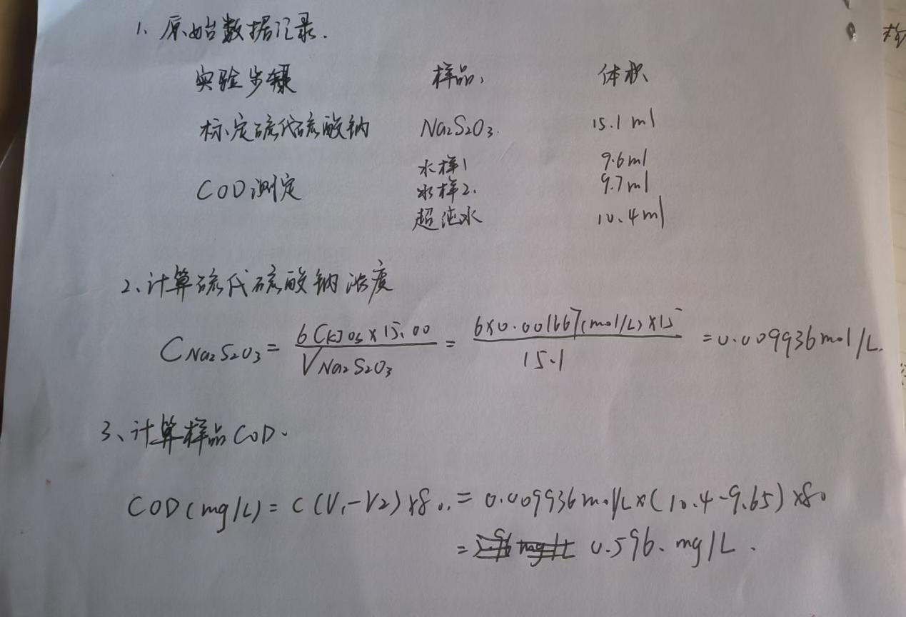
最终计算得样品COD为0.596mg/L.比对标准数据可得该批样品COD偏低，即有机物含量少
- 思考题
- 碱性高锰酸钾测定海水COD的局限性
对于一些难氧化的有机物，碱性高锰酸钾的氧化能力有限，可能无法将其完全氧化，导致测定结果偏低。
- 决定海水COD浓度的因素及实验条件是什么？
因素：水体有机物浓度
实验条件：硫代硫酸钠的滴定量
- 测定海水COD为什么要用碱性高锰酸钾法？
海水中有氯离子，酸性条件下会被氧化。
- 与重铬酸钾相比，高锰酸钾测定海水COD时具有什么优点和缺点？
优点：
- 重铬酸钾具有毒性，使用高锰酸钾测定海水COD更安全
- 高锰酸钾法反应时间更快
缺点：
- 高锰酸钾法精度相较重铬酸钾法更低
- 高锰酸钾仅适用于测定常规水体有机物，重铬酸钾可应用于含氯化物、硫化物、硝酸盐等物质的样品。

- 检测限的计算
- 